Балдышев Василий Федорович 1913г.р.

Звание: красноармеец
в РККА с 22.06.1941 года Место призыва: Бабаевский РВК, Вологодская обл., Бабаевский р-н
Место службы: 409 ап 131 сд ЛенФ
Дата подвига: 13.02.1944,14.02.1944
№ записи: 21351575
Архивные документы о данном награждении:
I. Приказ(указ) о награждении и сопроводительные документы к нему
- первая страница приказа или указа
- строка в наградном списке
- наградной лист
Орден Красной Звезды
Подвиг: 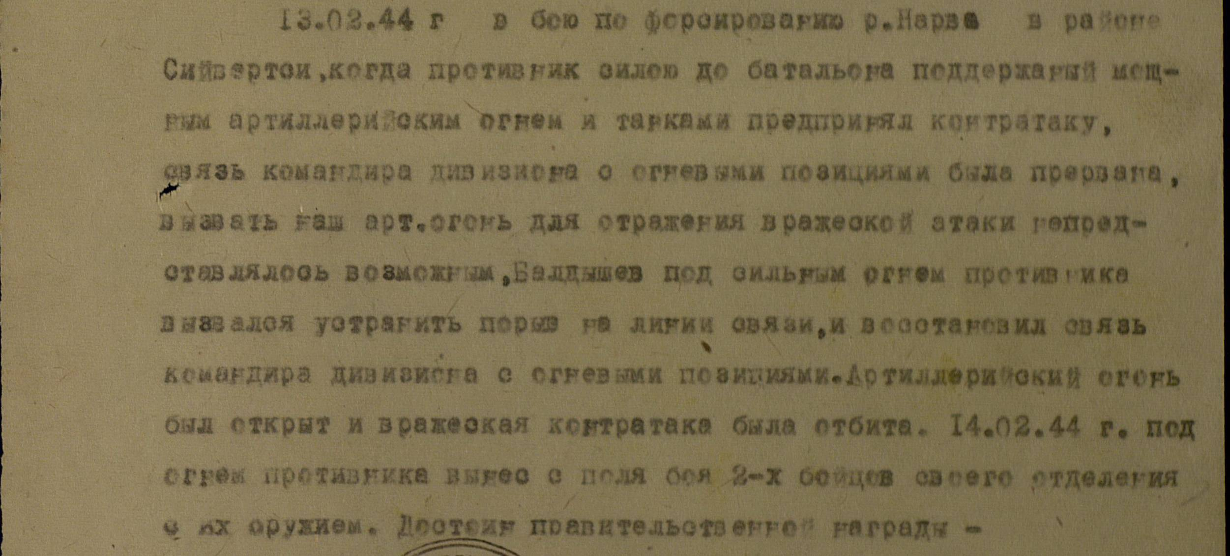

Балдышев Василий Федорович 1913г.р.

Звание: красноармеец
в РККА с 22.06.1941 года Место призыва: Бабаевский РВК, Вологодская обл., Бабаевский р-н
Место службы: 409 ап 131 сд ЛенФ
Дата подвига: 25.07.1944
№ записи: 31792692
Архивные документы о данном награждении:
I. Приказ(указ) о награждении и сопроводительные документы к нему
- первая страница приказа или указа
- строка в наградном списке
- наградной лист
Орден Славы III степени
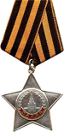
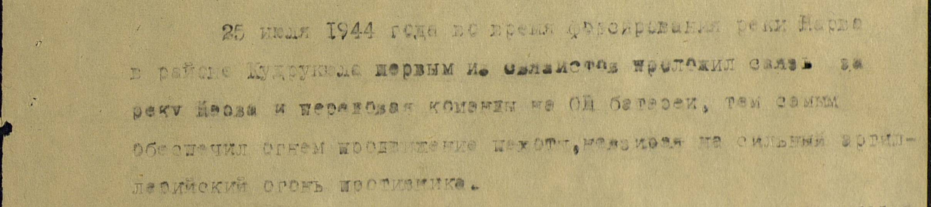

Наградной лист на Орден Отеч. Войны 2 ст.ю а награждают орденом красной звезды

